脚手架路由及组件搭建

目录:
1 基本使用------------------------------------------------------------------------------------------1

2 路由配置------------------------------------------------------------------------------------------1

3 组件配置------------------------------------------------------------------------------------------1

1基本使用

1 安装命令
vue init webpack projectName

2 运行命令
npm run dev

3 打包命令
npm run build

2路由配置

1 安装路由
Npm install vue-router –S

2 配置路由
新建router目录
在router目录下面新建index.js
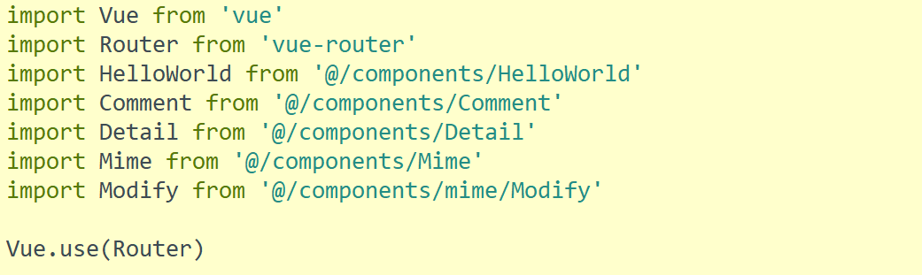

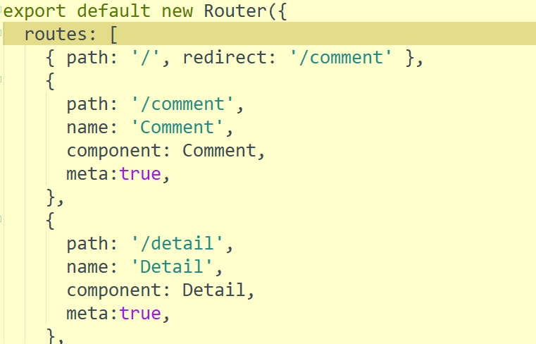

3 组件配置

1创建vue后缀文件
代码演示

2 书写逻辑
代码演示

3 书写样式
代码演示

4 滑动导航
https://github.com/ScoutYin/ly-tab

